070396

Veux-tu venir mignonne
Tr : Eugène Babu
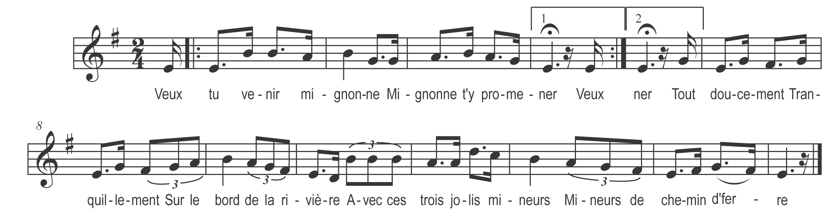

Veux-tu venir mignonne )
Mignonne t’y promener ) bis
Tout doucement
Tranquillement
Sur le bord de la rivière
Avec ces trois jolis mineurs
Mineurs de chemin d’ fer- ^{re}

Son père aussi sa mère )
L’ont bien cherchée partout ) bis
Ils l’ont cherchée
Et ils l’ont trouvée
Sur le bord de la rivière
Avec ces trois jolis mineurs
S’en allant à la guerre

Veux-tu venir ma fille )
Ma fille à la maison ) bis
Non non mon père
Non non ma mère
Car je suis la protégée
Et de ces trois jolis mineurs
Je suis la bien aimée

Si je retourne à Nantes )
C’est pour vous dire adieu ) bis
Adieu mon père
Adieu ma mère
Adieu ma sœur Angélique
Avec ces trois jolis mineurs
Je m’en vais en Afrique

Si vous saviez ma mère, )
Que je suis bien ici ) bis
L’un coup’ mon pain
L’autr’ tir’ mon vin
Le troisièm m’y vers’ à boire
Avec ces trois jolis mineurs
Mignonne veux tu boire

Quand le dimanche arrive )
Je suis encor bien mieux ) bis
L’un d’eux balaie
Mon lit est fait
Me font tous la cuisine
Avec les trois jolis mineurs
A la mode bien fine

Retournez donc ma mère )
Allez à la maison ) bis
Ma mère allez
Et direz
A tous les gas du village
Qu’avec ces trois jolis mineurs
J’ai mis mon cœur en gage

